5. เดินทางแบบไม่ใช้พลังงานเชื้อเพลิง
การเดินทางด้วยระบบขนส่งสาธารณะ การเดิน และปั่นจักรยาน เป็นคำตอบที่ดีมาก สำหรับประหยัดพลังงานเชื้อเพลง ช่วยลดการใช้พลังงาน ละลดมลพิษในอากาศได้ดีมาก
6. อยู่กับอากาศธรรมชาติ
หากไม่ร้อนเกินไปจนทนไม่ไหว หรือไม่หนาวจัดเกินไป การอยู่ภายใต้อากาศตามฤดูกาล ก็ช่วยลดปัญหามลพิษและอากาศเป็นพิเษได้ การใช้แอร์คอนดิชั่น หรือเครื่องปรับอากาศมากไปทำให้อากาศโดยรวมร้อนขึ้น ปรับเปลี่ยนการใช้เฉพาะเมื่อจำเป็น หรือจัดบ้านให้เย็น ปลูกต้นไม้มากขึ้น ก็ช่วยได้

7. มีส่วนร่วมในการสร้างเมืองคุณภาพ
นับวันเมืองมีการกระจุกตัวมากขึ้น ประชากรมากขึ้น มีการใช้พลังงานทุกด้านมากขึ้น หันมาช่วยกันปรับปรุงโครงสร้างพัฒนาเมือง การใช้การขนส่งที่ผลิตก๊าซคาร์บอนต่ำ กระตุ้นเตือนกันและกันเพื่อให้เมืองรับมือกับปัญหาได้ดีขึ้น
8. จัดทำออฟฟิศสีเขียว
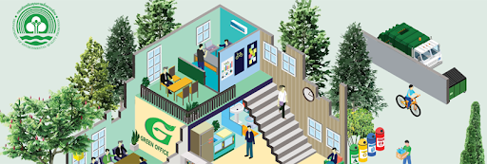
ตรวจสอบว่าออฟฟิศใช้อุปกรณ์ที่มีส่วนปล่อยก๊าซเรือนกระจกหรือไม่ หันมาใช้การก่อสร้างอาคารที่ปลอดใช้ ประหยัดพลังงาน ใช้แผงพลังงานแสงอาทิตย์ หรือใช้ฟิล์มดักความร้อนเพื่อประหยัดพลังงาน เป็นต้น

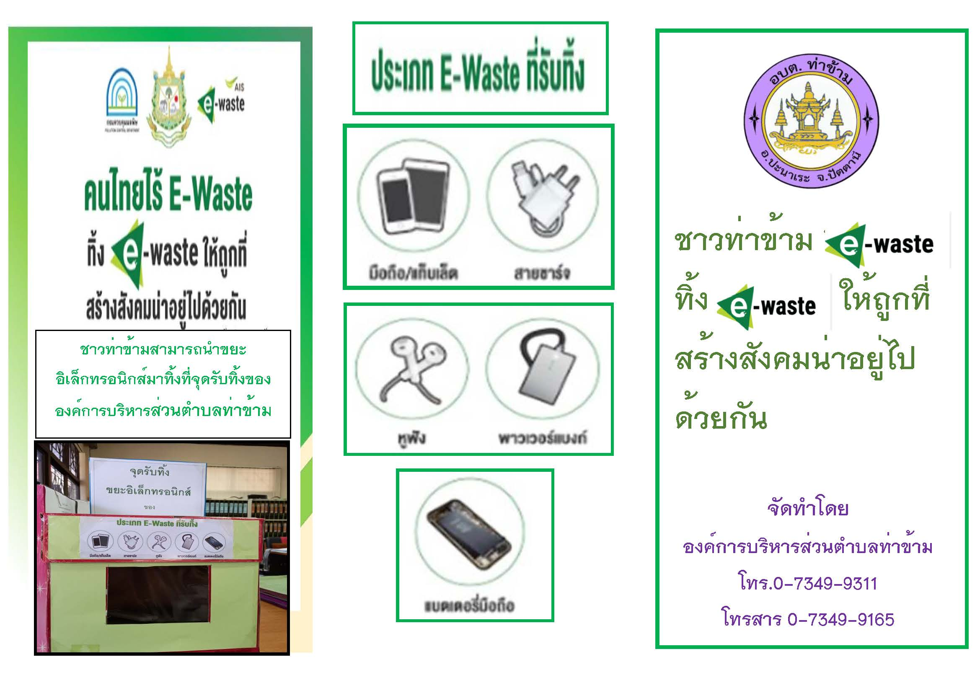
พฤติกรรม 8 อย่างที่สามารถแก้ไขเพื่อกอบกู้โลก
จากปัญหามลพิษ
ในอากาศได้

1. ลดกินเนื้อ สนับสนุนพืชออร์แกนิก
มีการคาดการณ์ว่า การปศุสัตว์ได้ปล่อยก๊าซเรือนกระจกแก่โลกสูงถึง 14.5-18% และอาจจะมากไปถึง 51% นี่คือเหตุผลที่การกินเนื้อสัตว์มากทำให้อากาศแย่ลง เพราะใช้พลังงานในการสร้างอาหารแต่สัตว์จำนวนมาก หากลดการกินเนื้อเปลี่ยนไปเป็นกินพืชแทน จะช่วยลดการสูญเสียป่า ทางที่ดีเลือกกินผักออร์แกนิก เพื่อลดการใช้ปุ๋ยเคมีด้วย
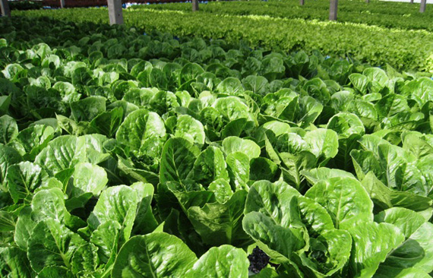

2. ประหยัดพลังงานมากขึ้น
มีการปล่อยก๊าซเรือนกระจกถึง 73% จากภาคพลังงาน เช่น การผลิตไฟฟ้า ดังนั้น ยิ่งใช้ไฟฟ้ามากเท่าไหร่ ยิ่งสนับสนุนการทำลายอากาศมากขึ้น แก้ไขได้ด้วยการประหยัดพลังงาน จากสิ่งเล็ก ๆ เช่น เปลี่ยนหลอดไฟขนาดพอเหมาะ หรือหลอดประหยัดไฟ ถอดปลั๊กคอมพิวเตอร์ และทีวี ที่ไม่ใช้งานเป็นต้น



3. ใช้พลังงานทางเลือกหมุนเวียน
พลังงานสะอาดที่ใช้ได้ เช่น พลังงานแสงอาทิตย์ พลังงานลม ช่วยให้อากาศดีไม่ทำลายอากาศ
4. นำขยะมาใช้ใหม่
ขยะที่ทับถมกันมากจะปล่อยก๊าซมีเทนจำนวนมาก ซึ่งก่อให้เกิดก๊าซเรือนกระจก ทำให้อากาศเสีย ลดขยะด้วยการทำของใช้ยังใช้ได้มาใช้ใหม่ จึงเป็นทางออกหนึ่ง ใช้การพกพากล่องใส่อาหาร หรือเลือกสินค้าที่ไม่ต้องมีหีบห่อมากมายนักจะดีกว่า


